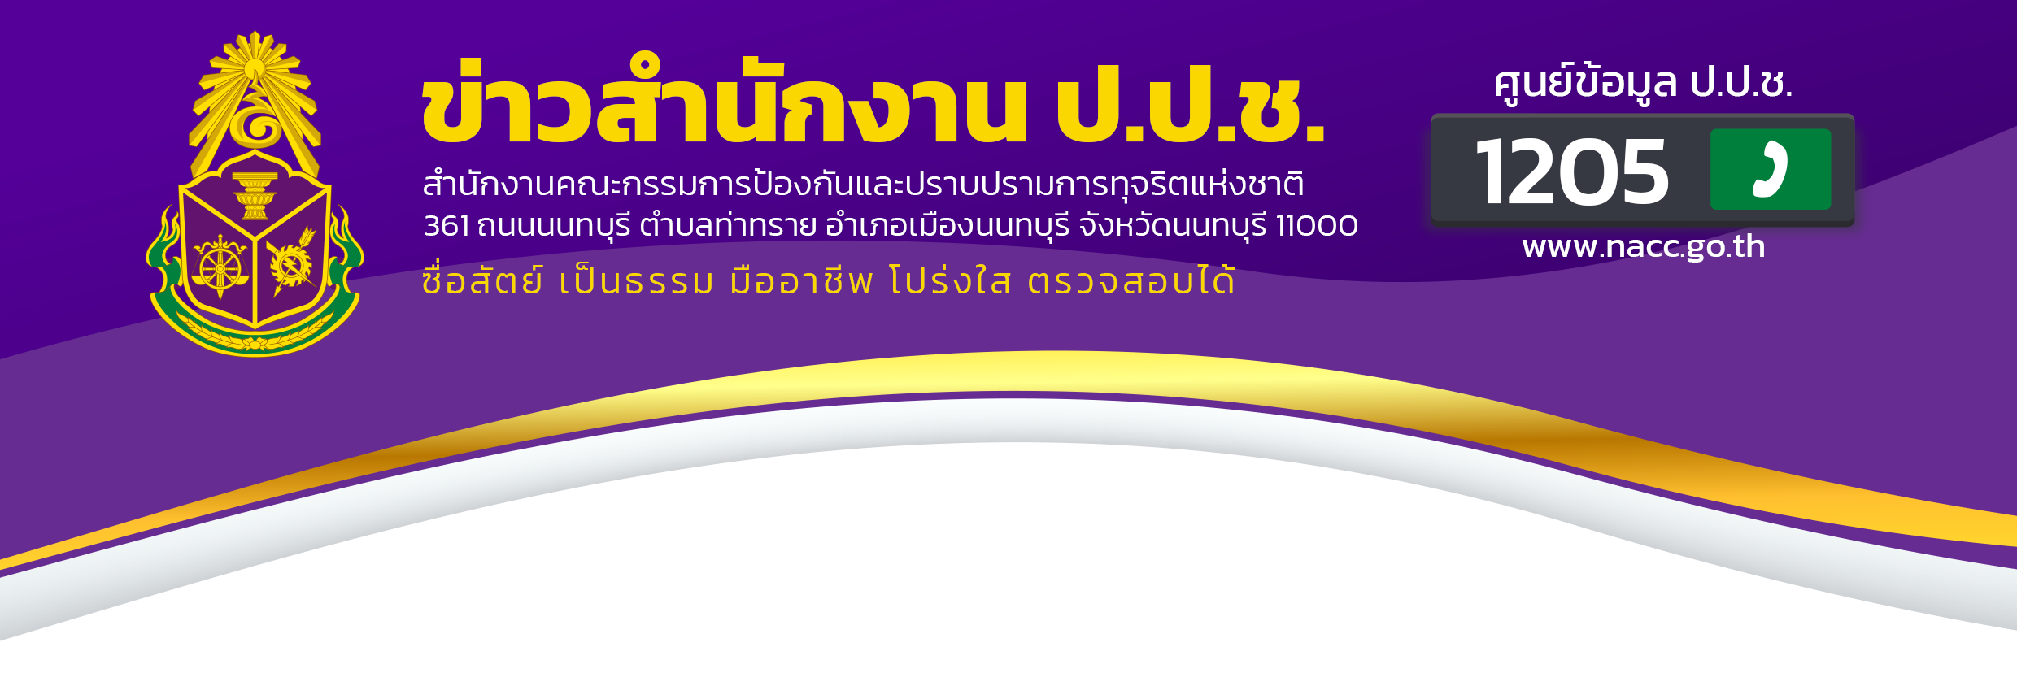

วันที่ 19 พฤษภาคม 2566

ป.ป.ช. ภาค 4 เข้มมาตรการสอบครูผู้ช่วย ปี 2566 สกัดการทุจริตพื้นที่ 12 จังหวัดภาคอีสาน

วานนี้ (18 พฤษภาคม 2566) นายประทีป จูฑะศร รองเลขาธิการคณะกรรมการ ป.ป.ช. ภาค 4 เปิดเผยว่า สำนักงาน ป.ป.ช. ภาค 4 ซึ่งครอบคลุมพื้นที่ 12 จังหวัดในเขตภาคตะวันออกเฉียงเหนือ ได้แก่ กาฬสินธุ์ ขอนแก่น นครพนม บึงกาฬ มหาสารคาม มุกดาหาร ร้อยเอ็ด เลย สกลนคร หนองคาย หนองบัวลำภู และอุดรธานี ได้มีข้อสั่งการในเรื่องมาตรการเข้มงวดประเด็นการป้องกันการทุจริต เกี่ยวกับการสอบแข่งขันเพื่อบรรจุและแต่งตั้งบุคคลเข้ารับราชการเป็นข้าราชการครูและบุคลากรทางการศึกษา ตำแหน่งครูผู้ช่วย สังกัดสำนักงานคณะกรรมการการศึกษาขั้นพื้นฐาน ประจำปี พ.ศ. 2566 โดยให้เฝ้าระวังการทุจริตที่อาจจะเกิดขึ้น ทั้งนี้ ให้วิเคราะห์สถิติ เรื่องกล่าวหาร้องเรียนที่เคยเกิดขึ้นในระดับพื้นที่ของตน เพื่อถอดบทเรียนและนำมาเป็นแนวทางการเฝ้าระวังฯ ตามบริบทของพื้นที่ เพื่อสกัดกั้นการทุจริตและเพิ่มมาตรการการป้องปรามการทุจริตไม่ให้เกิดขึ้นในเขตพื้นที่ ของสำนักงาน ป.ป.ช. ภาค 4

ในการนี้ ได้กำหนดให้มีมาตรการเพิ่มเติมไปยัง 12 จังหวัด ดังนี้
- มาตรการระยะสั้น
- ให้มีหนังสือกำชับไปยังเขตตรวจราชการในฐานะผู้ออกข้อสอบภาค ก และ ภาค ข เพื่อให้มีการ
ดำเนินการ ทั้งนี้ ให้เป็นไปตามมาตรการที่ สพฐ. กำหนด
- ให้สำนักงาน ป.ป.ช. ประจำจังหวัด ประสานเขตพื้นที่การศึกษาจังหวัดของตน เกี่ยวกับ
มาตรการต่างๆ ของ สพฐ. ตลอดถึงการซักซ้อมความพร้อม เช่น กำหนดสนามสอบที่เหมาะสม การมีมาตรการเกี่ยวกับการสอบภาค ค เป็นต้น
- ให้มีการประชาสัมพันธ์อย่างทั่วถึง เน้นการมีส่วนร่วมในจังหวัดนั้นๆ เพื่อให้ประชาชนได้
เข้าถึงข้อมูลและหลักเกณฑ์ในการสอบ
- กำหนดให้มีจุดบริการกรณีฉุกเฉิน (เพื่อตรวจสอบการทุจริตในห้องสอบ หรือเหตุอันควรสงสัยว่า
อาจจะมีพฤติการณ์ที่ส่อว่ามีการทุจริต)
5. เฝ้าระวังในพื้นที่ โดยให้หน่วยงานที่มีส่วนเกี่ยวข้อง ร่วมเฝ้าระวังในฐานะผู้เข้าร่วมสังเกตการณ์

“ซื่อสัตย์ เป็นธรรม มืออาชีพ โปร่งใส ตรวจสอบได้”

-2-

- มาตรการระยะยาว
- กำหนดการเพิ่มหลักเกณฑ์การให้คะแนนในภาค ค โดยเพิ่มหลักเกณฑ์เกี่ยวกับการคิดแยกแยะ
ประโยชน์ส่วนตนและประโยชน์ส่วนรวม
- มีการประชาสัมพันธ์มาตรการป้องกันการทุจริต ในรูปแบบภาษาอังกฤษ ทั้งก่อนการสอบ
และหลังการสอบ ตลอดจนจัดให้มีการแสดงความคิดเห็นของประชาชนเกี่ยวกับการสอบ (โพล) เพื่อความเชื่อมั่น ในการสอบว่าไม่มีการทุจริต ทั้งนี้ เชื่อว่าหากไม่มีการทุจริตสอบในครั้งนี้ จะส่งผลต่อภาพลักษณ์ในการแข่งขัน ของประเทศไทย เช่น การจัดอันดับการศึกษา อันเป็นผลต่อดัชนีการรับรู้การทุจริต (Corruption Perceptions Index) หรือ CPI ในเครื่องมือของแหล่งข้อมูล IMD World Competitiveness Yearbook (IMD), แหล่งข้อมูล World Economic Forum (WEF)

รองเลขาธิการคณะกรรมการ ป.ป.ช. ภาค 4 กล่าวเพิ่มเติมอีกว่า พฤติการณ์การทุจริตที่เกิดขึ้นบ่อยโดยที่ปรากฏเป็นข่าวเกี่ยวกับการทุจริตสอบครูผู้ช่วยฯ นั้น ยังมีพฤติการณ์ในการรับจ้างสอบ (โดยวิธีการเข้าสอบแทน กรณีนี้เกิดขึ้นช่วงโควิด ซึ่งผู้เข้าสอบจะต้องสวมใส่หน้ากาก) การทุจริตโดยอาศัยช่องว่างของบุคลากรที่ไม่เพียงพอ (โดยบุคลากรที่คุมสอบมีเพียงคนเดียว เช่น การพาไปเข้าห้องน้ำ หรือการเบี่ยงเบนความสนใจ และใช้ช่องว่าง เพื่อส่งสัญลักษณ์ในการบอกข้อสอบ) การขายข้อสอบ การติวข้อสอบ การใช้เส้นสาย รวมไปถึงการเรียกรับสินบน เป็นต้น ทั้งนี้ หากพบเห็นการกระทำทุจริต สามารถแจ้งเบาะแสการทุจริตได้ที่ สำนักงาน ป.ป.ช. ประจำจังหวัด หรือศูนย์ข้อมูล ป.ป.ช. 1205

.............................................................................................

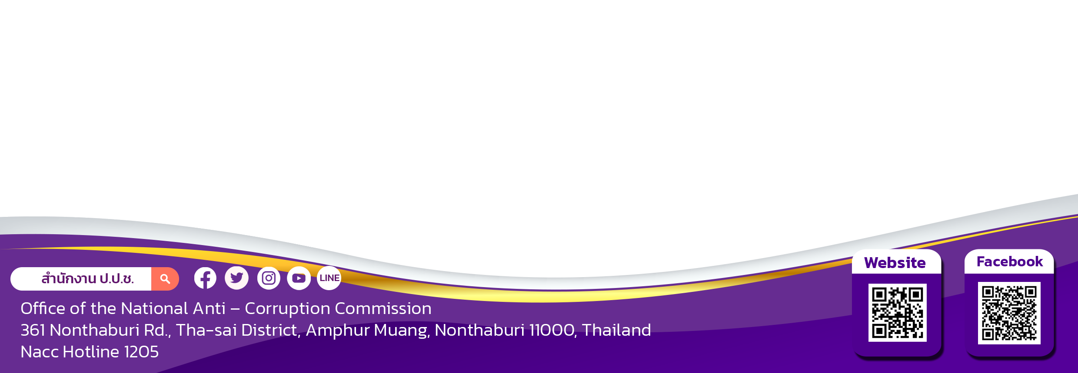

“ซื่อสัตย์ เป็นธรรม มืออาชีพ โปร่งใส ตรวจสอบได้”

